世界摄影大赛取景圣地霞浦醉美滩涂五日采风方案
线路  特色 | 山海画镜——行摄霞浦  霞浦，一个风景如名字般美丽的地方。霞，朝霞、晚霞；浦，水边或河流入海处。霞浦，亦即霞之浦，望文生义，也就是栖霞之滨，或者霞光随海潮出没之地，流光溢彩之所。在霞浦摄影，让人充分理解了照片的（光画）一词的含义，领教了光对画面的独特作用，也更加领略了光的魅力。从某种意义上来讲，选景不如选时。如果拍摄当时的光线理想，看似平淡的东西也会被赋予神奇。  “中国海带之乡”、“中国紫菜之乡”、 “中国刺参之乡”，素有“闽浙要冲”、“鱼米之乡”、美女聚集旅拍圣地、“海滨邹鲁”的美誊，闽东古老的县份——霞浦他位居台湾海峡西北岸，是一个人来了不想走，回去还想来的地方，
日期 | 交通 | 行程 | 早 | 午 | 晚 | 酒店
D1 | 各地--小皓滩涂  每期到达霞浦15:30之前报到直接前往摄影点。  拍摄【小皓滩涂】 镜头200m-600m 小皓海滩风光是摄影人钟爱霞浦滩涂风光最经典的拍摄点之一，主要拍摄顺、逆光沙质滩涂和海上种养、捞鱼苗等劳作场面。小皓主要以沙质滩涂为主，当你顺光拍摄时能看到山下那一块块巨大的黄金滩涂随波而变，在逆光为主观赏这片滩涂时，镜头中那一条条从沙滩上流淌过的溪水，化作蜿蜒曲折的滩涂动脉，闪烁着迷人的银色光芒，令人兴奋不已，她定会给你带来更多的创作激情和灵感。且拍摄的成片也非同一般极具视觉和艺术感染力。 |  | × | × | √ | 霞浦酒店
  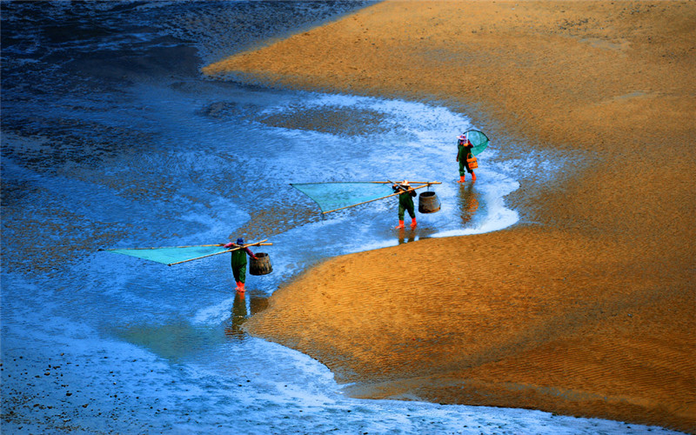 | 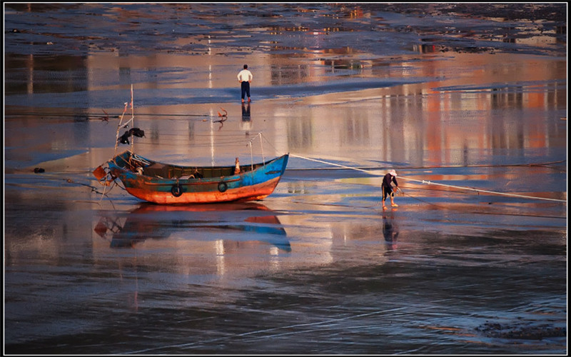 | 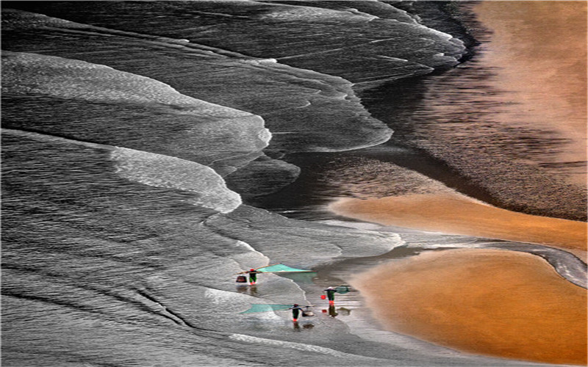
D2 | 盐田渔排--南湾滩涂--鹅湾红树林--东安鱼排  早晨出发拍【馒头山日出】拍摄 镜头24m-70m-200m-400m 这里有大片滩涂，连接天际非常壮观，是拍摄日出阳落的好地点。每年4月中旬-6月国内外摄影师赶集拍摄海带收获和滩涂小舟。围江网上又叫馒头山，因海中一座孤岛酷以馒头的无名小山包而得名，现称为“笊篱屿”，并立碑。围江岸边养殖些许的挂蛎，拍出的照片色调素雅，转成黑白的，很有国韵味。每年5月。这里照例也晒海带，只是这里的海带是晒在地上的。围江村前面有个白鹭村，因为有大面积平坦的土地，成了集中晒海带的地方，接着可拍摄【南湾围网】拍摄镜头14m-24m-70m-200m，是南湾自然村地处霞浦县盐田食族乡，南临盐田湾，与沙江镇交界，与溪南镇隔海相望，由于滩涂养殖和赶海的需要，渔民们在近海滩涂上修筑了很多不完整的围堰，及低矮的各种曲率的长堤和短堤。退潮时它们展露无遗，涨潮时随着海水的升高，部分围堰和海堤被淹没，没有淹没的海提形成了奇妙的图案，如海上甲骨文，是滩涂景色的奇观，  接着拍【鹅湾红树林】 拍摄镜头200m-400m 盐田鹅湾村附近的滩涂有一片红树林，随着潮起潮落，或露出滩涂或与海水浑然一体，鲜艳的小渔船点缀其中，树林把滩涂又隔成了一条条蜿蜒曲折的水道，小船行驶在这天然植物组成的水道上，构成了一幅美妙绝伦的图案。红树林”俗称“海榕树”是国家二级保护植物，主要生长于热带，亚热带陆地与海洋交接处，经过岁月的孕育如今是疏密有致如少女般清新靓丽，静溢的海面如镜子般平静倒映着连家船渔人的渔耕劳作场景，如仙境般呈现在如梦似幻海域， 下午拍摄浒屿澳【下青山日落】拍摄 镜头70m-200m 盐田青山大桥拍日落最佳，这里拍摄重点是富有浓郁人文气息的连家渔船生活。连家渔民是指几代人靠打渔、拾贝为生，长年居住在简陋的小船内，一条小船就承载着一家人全部的财产，过着艰辛的海上漂泊生活，人称“海上吉普赛”。“海上吉普赛”朝夕融合 |  | √ | √ | √ | 霞浦酒店
  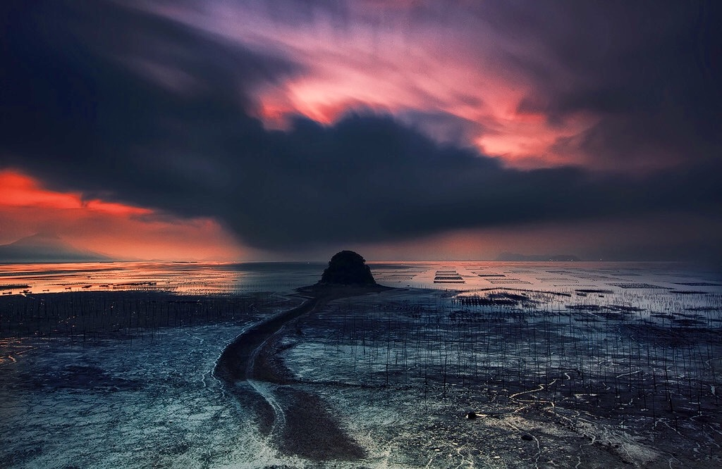 | 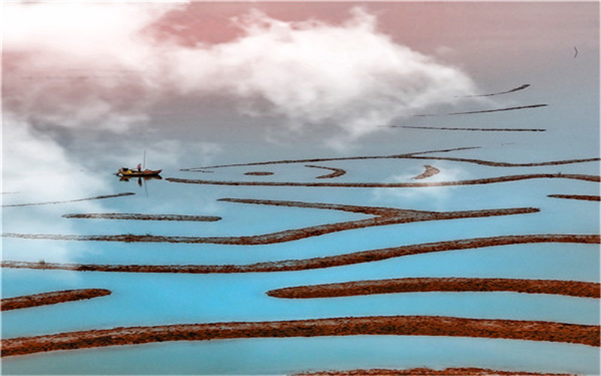 | 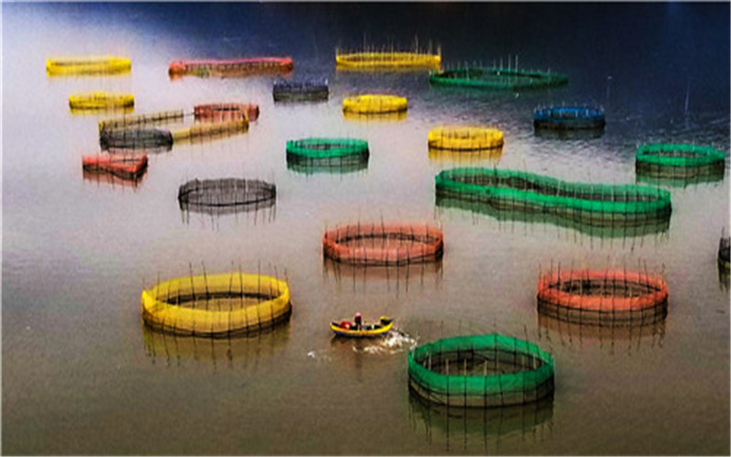
  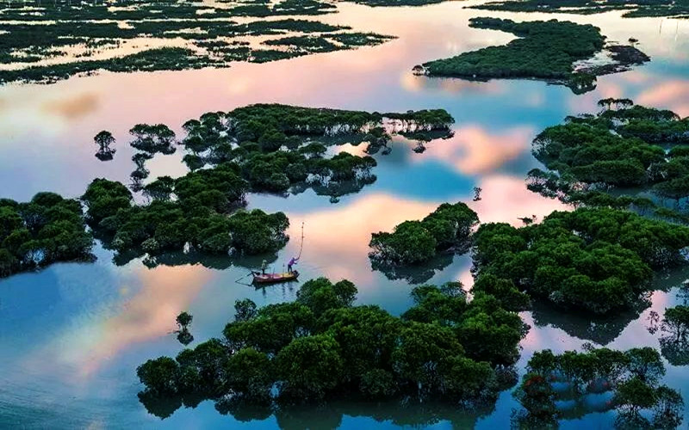 | 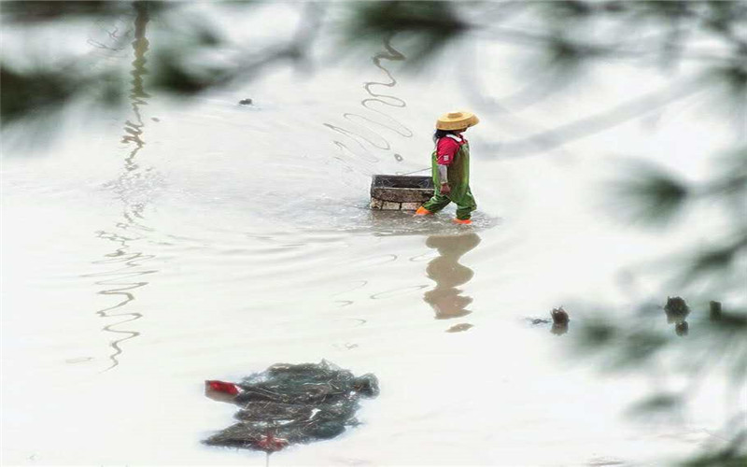 | 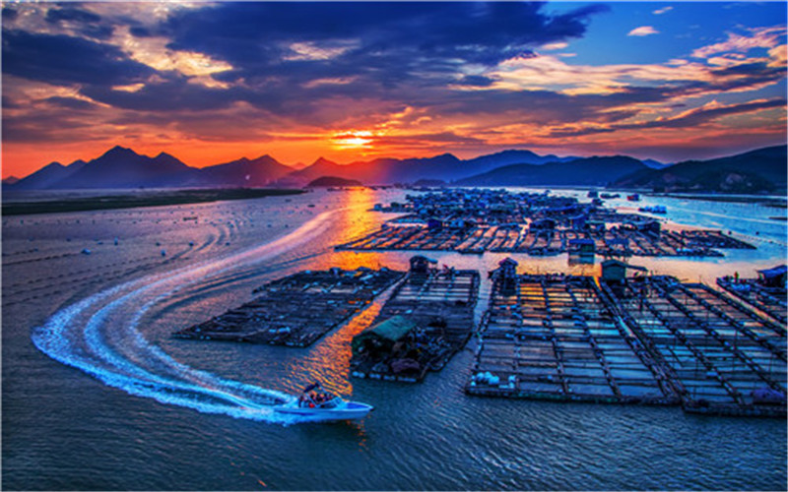
D3 | 北兜日出--沙江S湾--半月里--东安岛  早晨拍摄【北兜】拍摄北兜日出 镜头14m-24m-70m-200m 北兜位于霞浦东冲半岛的北端，这里不仅能拍到日出，还能拍到渔民们满载而归的场景，以及渔家姑娘编织、修补渔网等劳作场景。碧蓝明净的大海，一年四季总是风起浪涌，不停地冲刷着金色沙滩，仿佛在演奏着一曲曲美妙的《渔光曲》。搭配着天际边的云彩和漂泊的渔船，透过咸腥的空气用三分法构图，以海浪承托云层，或用渔船承托云层，定会拍出主题鲜明的片子来 。随后到【沙江S湾】拍摄镜头200m-600m，拍摄线条优美“S”湾 。众多插在滩涂上的竹竿形成的优美线条，错落有致地排列在大小“S”形的港湾水道两边，构成一幅完美的滩涂风景。每当海带收成季节，来来往往的船只，在“s”形的竿影间繁忙穿梭，使得原本美丽的港湾，更加丰富多彩，水墨韵律更加美妙突出。  下午拍摄中国历史文化名村【半月里畲族古民居】广角 镜头14m-24m-70m 半月里位于霞浦县溪南镇境内，是福建省著名的畲族聚居村。这里传承了畲族各项民俗，传统习俗和文化延续至今，还有保存完好的古民居、古建筑和古文物。是“中国历史文化名村”、首批“国家级传统村落”、首批“国家级民族特色村寨”和两项国家级非物质文化遗产、以及省级重点文物保护单位“龙溪宫”等。这里交通便利，自然条件好，游客络绎不绝，也是五星摄影之地。接着【海上田园东安岛】 拍摄镜头24m-70-200m 东安渔排：海上渔排素有“海上威尼斯”之称。这些渔排用竹杆、木板捆扎而成，底下以泡沫承托以漂浮于水面，形成一处海上的“陆地”。这里的聚集了上千户海产养殖户，有一千多座水上房屋鳞次栉比地浮在水面上，站在岛上，那渔排一望无际，从眼前伸向了天际边，简直就是一座漂浮在海上的城市，是国内外摄影人最爱摄的，构图最容易的佳作，称之为海上威尼斯。 |  | √ | √ | √ | 霞浦酒店
  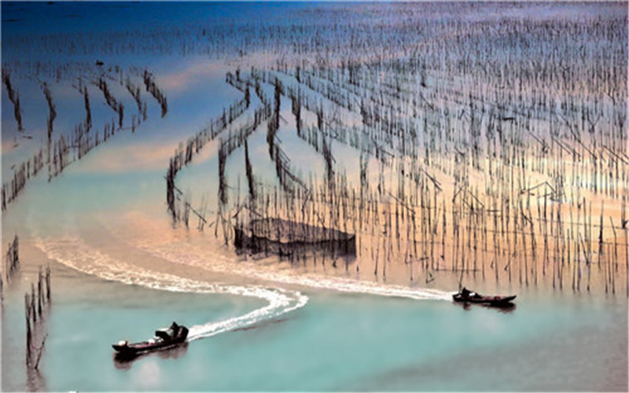 | 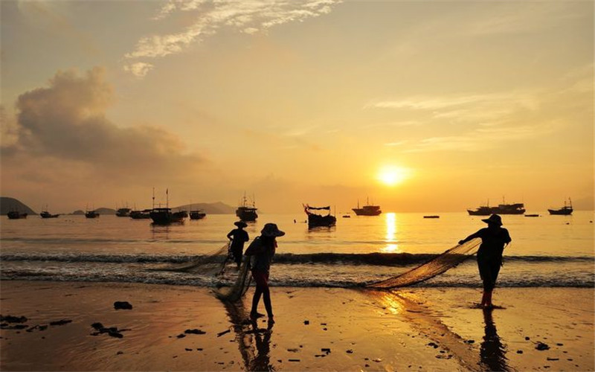 | 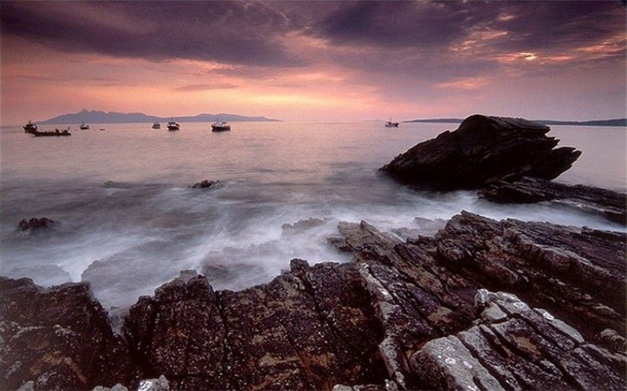
  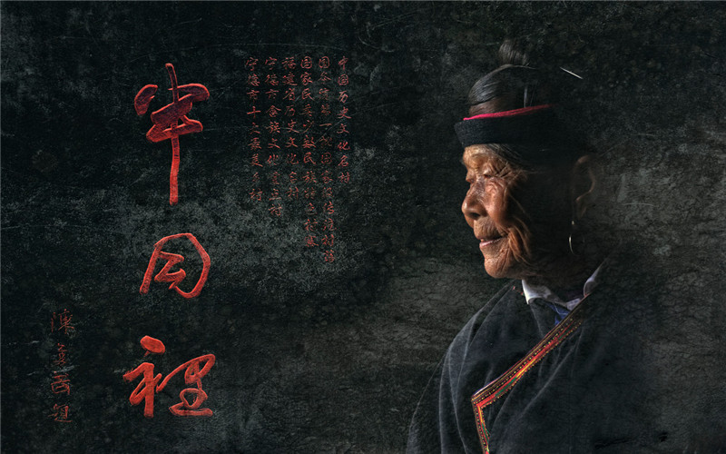 | 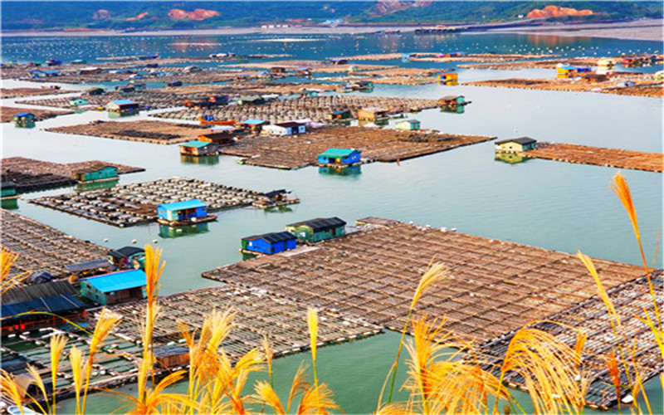 | 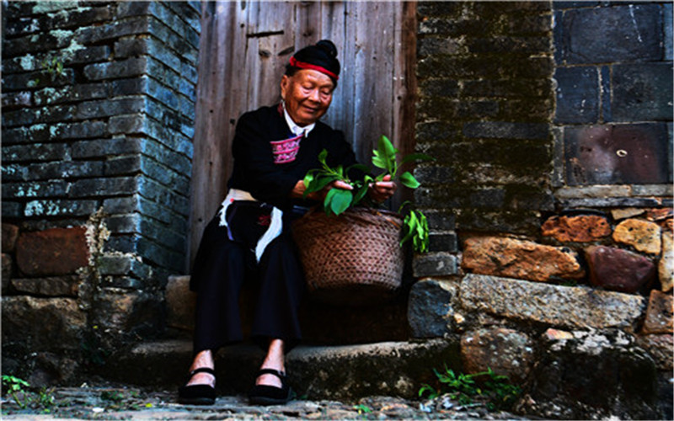
D4 | 花竹日出--西山滩涂--瓦窑挂网--东壁  早晨拍摄【花竹日出】拍摄镜头200m-400m 花竹村位于三沙镇东北部，这里居高临下，鸟瞰大海，水天相连，有着一望无际的景深，近景浮标竹竿、中景鱼排木屋、远景岛屿帆影，整个场景井然有序，乃天造地设的一处绝好佳境。花竹还是观赏“福瑶列岛”全景的最佳地点，尤其日出最为壮美，散射光照下，变幻莫测的色彩，展示出天人合一的景观。若适逢云雾飘浮之日，海面上云蒸雾涌，轻盈柔美，福瑶列岛若隐若现，犹如海市蜃楼般迷人。2013年元旦，中央电视台新闻频道《日出东方》摄制组在此现场直播新年第一缕阳光的美景；当年10月1日，再度在此直播海上日出的美景。 在三沙小镇上早餐吃上闽东最特色的早餐接着拍【西山滩涂】拍摄 镜头200m-400m 西山摄影点位于"光影小镇"三沙镇西山村南面约200米的小山包上,与小皓摄影点遥遥相望,同属小皓海湾内的两个摄影点。站在西山摄影点自西往东拍摄,早晨可逆光拍摄小皓海湾内林立的竿影和大片紫菜如梦如幻的线条,下午可顺光拍摄在阳光照射下金黄色的沙滩及穿梭流消在沙滩中的青蓝色小水沟。2013年,腾讯QQ登录窗采用的霞浦风光，  下午拍摄【瓦窑飘网】 拍摄 镜头24m-70m-200m 瓦窑飘网场景位于来往杨家溪景区的必经之地。每天的清晨和傍晚，朝阳和夕阳洒落在滩涂之上，金黄、浅蓝、深蓝......不同时间变幻出不同的色彩，而渔民则驾着小渔船将布网高高挂起，被海水浸成浅黄色的布网在海风的吹拂之下，时而飘起，时而垂落，布网在朝阳或夕阳的照射之下，通透金黄。布网、渔船、滩涂、夕阳相映成趣，构成了一幅绝美的海边劳作场景......  接着拍摄【东壁日落】拍摄镜头200m-400m 落日滩涂风光。一条条曲折的水道，在落日的余晖下金灿灿的，宛如少女舞动的纱巾，在风中摇曳，多姿多彩！ 特别是10月-12月的紫菜季节，诡诡竿影，船只穿梭，落日熔金，是拍摄夕阳海景的理想景点之一。滩头沃口，一条弯弯曲曲的水道沙滩，小溪流从中穿过，冲刷出一片复杂多变的纹理，柔美的线条在落日余晖照射下呈现出不同暖色调和蓝色调的对比色，给多彩的沙滩增添几多生机，是摄影师构图的好地方。 |  | √ | √ | √ | 霞浦酒店
  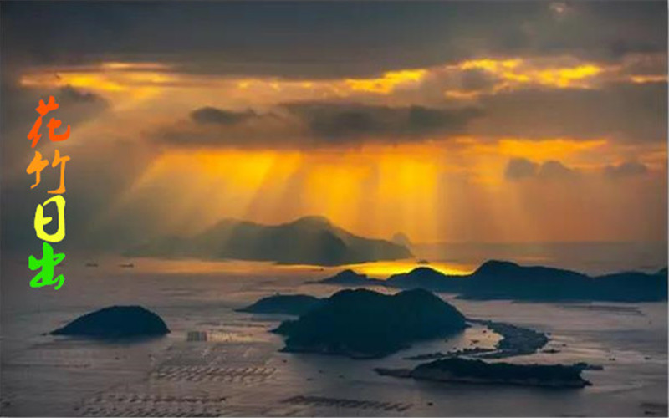 | 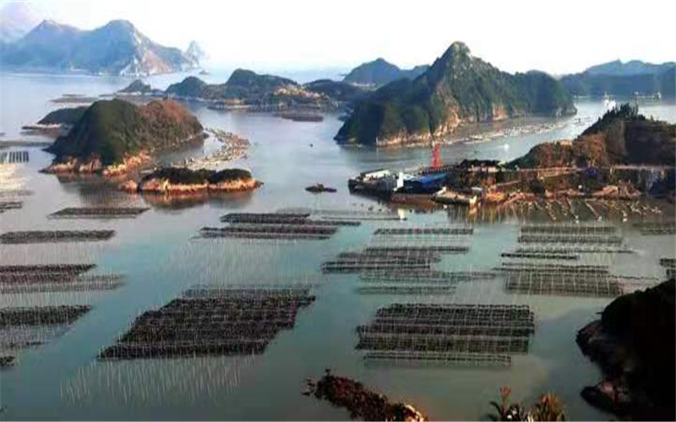 | 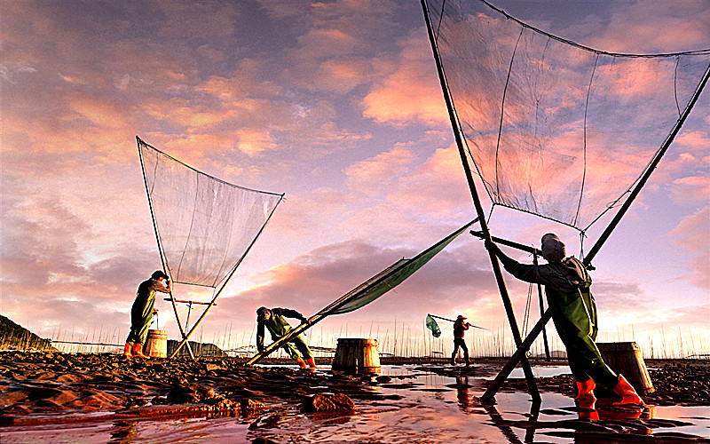
  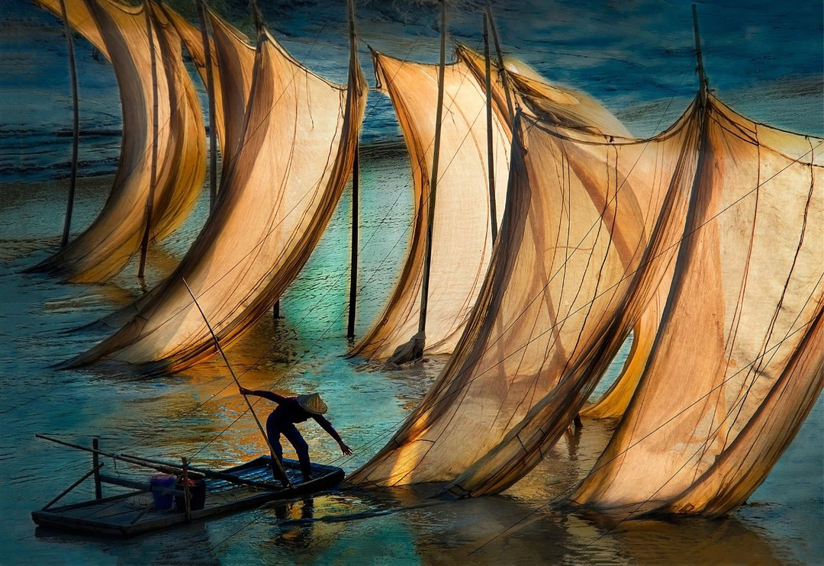 | 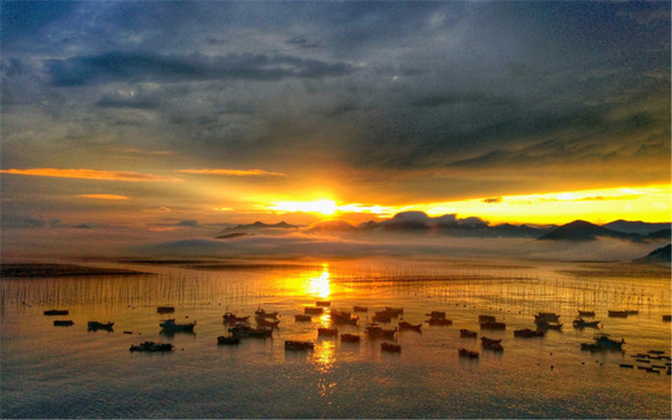 | 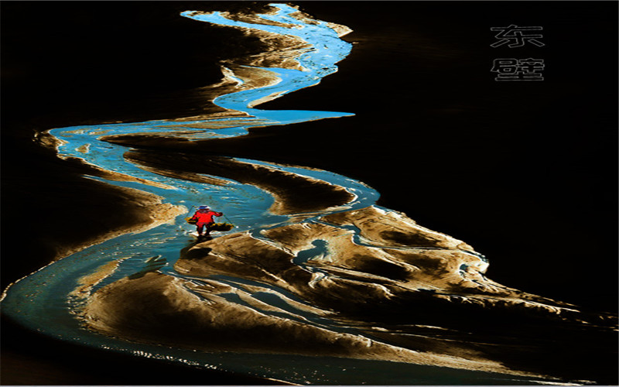
D5 | 北岐日出--杨家溪--返程  早晨拍摄【北岐日出】拍摄 镜头200m-600m 北歧是霞浦滩涂最精彩的一个拍摄点，属松港街道。这里最有名的是虎皮样的滩涂斑纹和满滩满海的竿影、人影和船影，涨潮时海上忙碌的船只穿梭在浮标竿影（紫菜架）之间，与波光鳞鳞的大海、远山、岛屿浑然一体，蔚为壮观。退湖时海滩的纹理渐显秀质，劳作的渔民活动在虎皮滩上，使得这片滩涂更具韵律美和动态美。2012年7月，神舟九号飞超带上太空的6张美丽中国照片，其中一张（霞浦风光）2013年5月，中国邮政发行的（美丽中国）邮源，也拍摄于此。随后到【杨家溪】拍摄镜头14m-70m 以其青山环抱、碧水幽美，潭、漱、滩与花、草、林镶嵌之壮观，瀑布、峡谷、耸峰、悬崖、奇石、怪洞等神工汇聚之胜境和人文景观、名胜古迹、民间故事、神话传说之玄奇生动，而扬名海内外。流域内碧水青山，环境优美，素有“海国桃源”和“闽海蓬菜”之誉。1988年8月被列为国家级太姥山风景名胜区的溪瀑游览区，2017年8月被评为国家级水利风景区。尤其备受摄影人青睐的是杨家溪下游渡头村中的千年古榕和万亩枫树林。当春雨袅袅，杨家溪古榕树群笼罩在雨雾之中更显其静谧和神奇。每期中午11：00拍完行程收获返程。 |  | √ | × | × | 温馨的家
  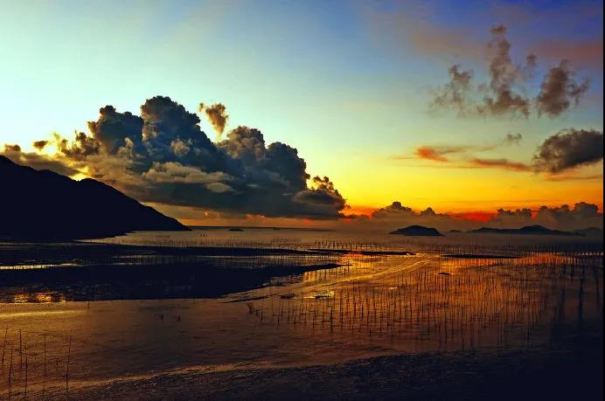 | 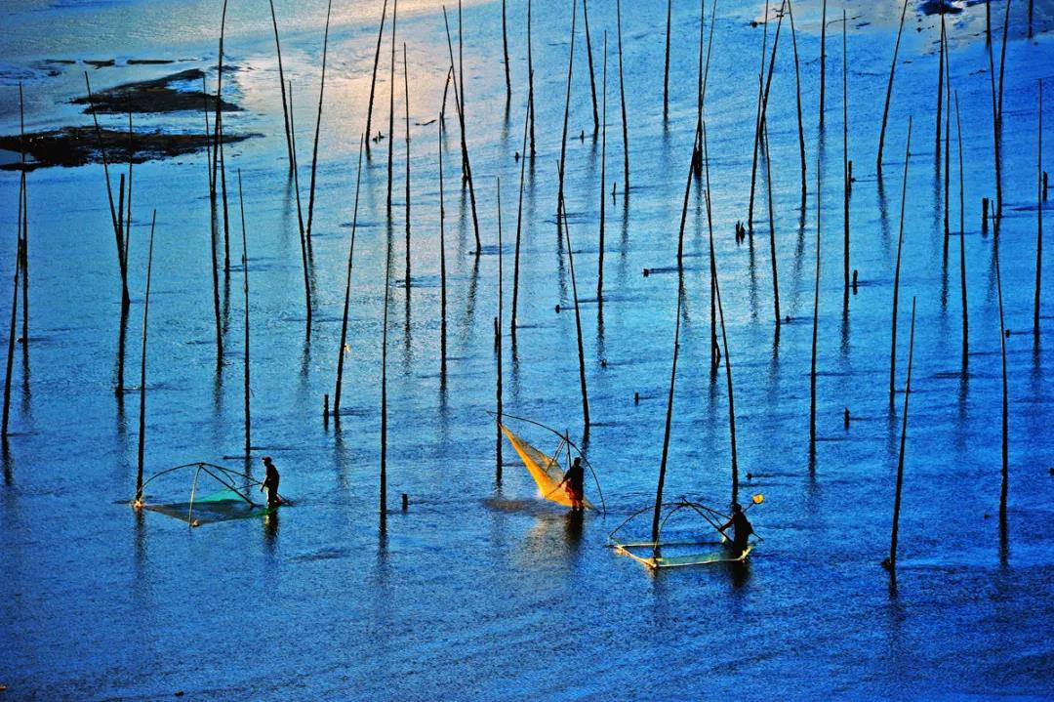 | 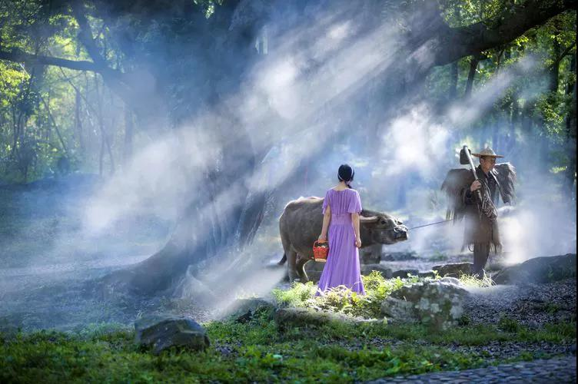
服务  标准 | 自备车30人  商务连锁酒店：成人690元、  当地五星酒店：成人 1290元、  地接团队价30人  商务连锁酒店：成人880元、  当地五星酒店：成人 1480元、  费用包含  - 大交通：当地旅游大巴车（根据人数用车，保证每人一个正座）  2、住宿：霞浦两人标间4晚（单房补房差）酒店标准同级  3、用餐：含4早7正餐（早餐为酒店自助早，正餐餐标30元/人/餐）  4、门票：行程中所有门票  5、服务：导摄  费用不含  1、因交通延阻、罢工、天气、或其它不可抗力原因导致的费用  2、个人消费：酒店内洗衣、理发、电话、传真、收费电视、饮品、烟酒等个人消费产生的费用  3、推荐自费（自愿）  4、各景点模特
计划  方案 | 自由选择私人定制  当地吃住行娱乐购费用介绍  1、交通：当地正规旅游车5座2500、7座3000、9座3500、19座4500、30-39座5800、40-53座6500  2、住宿：（经济酒店4晚标间 散客每晚158元，团队每晚138元  （五钻豪华酒店4晚标间 散客每晚480元，团队每晚418元  3、餐标：4早餐在酒店吃（7正餐） 餐厅霞浦海鲜街10人一桌40元1人9菜1汤  1. 芙蓉蟹、2.本地虾爆炒、3.清蒸大黄鱼、4.蒜蓉生蚝、5.海苔干贝根汤、6.红烧鸭肉土豆、7.海带苗海蛎汤 、8.蛤肉干炒芹菜 、9.加炖小白龙、10.清炒时蔬  - 导摄：向导300元，导摄500元，摄师600元，摄影专家800元（单位每天）  5、保险：旅行社旅游意外险  6、门票：馒头山20元，南湾围网30元，红树林30元，半月里10元，S湾20元，东安岛往返渔船20元，西山10元，杨家溪18元（单位每人）  7、模特：小皓滩涂300，南湾围网300元，红树林300元，北兜300元，半月里300元，西山300元，瓦窑票网300元，东壁200元，北岐300元，杨家溪300元（单位每场）  - 霞浦套餐摄景点  花竹、东壁、小皓、西山、北岐、北兜、飘网、沙江S湾、东安鱼排、馒头山、下青山、杨家溪、红树林、南湾甲骨文围网、半月里、  霞浦摄影讲究的是滩涂潮汐时间，在大潮农历初一至初五十五至二十前后早晚滩涂裸露，更是适合大家摄影创作。  霞浦还有出众的是拍紫菜海带的季节，每年4-6月海带丰收天气朝夕也跟季节变幻，滩涂五颜六色摄影人也称五彩滩涂，10-12月是紫菜丰收季这季节的天空容易出彩也是传说中的耶稣光，天气柔和，蓝光等各种光出现，海上紫菜养殖一片片的海上田园息怒的世界摄影师前来。  每期的摄景都不会按行程中的排列计划拍摄，都是按照时间，天气，朝夕的变化来调拍购图，但不会少拍行程中的景点  【交通指南】  直接到达霞浦的交通指南  1、动车（高速/动车）：福州或温州60分钟到达霞浦站。北京-福州开通直达动车；上海、杭州、温州、福州、厦门等地动车可直达霞浦（详见下图火车时刻表或网络搜索相关信息）。 深圳—霞浦，由于霞浦动车票紧张，可以买到苍南或温州，但必须在霞浦有下车的车次，动车站距离市区是连体的。  2、汽车（高速公路）：全程贯穿南北的沿海沈海高速公路(北起沈阳南至海南)在霞浦（或三沙）出口。  飞机：福州和温州机场均离霞浦两个半小时车程；福州长乐机场到福州动车站大约1小时，温州龙湾国际机场到温州动车站大约1小时。福州和温州都有动车直达到霞浦（大约60分钟）。  福州机场可乘机场专车到霞浦（大约2小时30分）  霞浦与福州长乐机场的大巴的时间表。  （1）霞浦——福州长乐机场：  第一班：06:10 霞浦长途汽车站  第二班：07:40  第三班：11:00  第四班：12:30  第五班：15:20  （2）福州长乐机场——霞浦  第一班：11:40  第二班：14:00  第三班：16:40  第四班：19:40  第五班：21:30  长途巴士客运站机场一楼大厅右侧  各地直达霞浦参团的，按退乘地方双飞机票的实际费用收团款。  各种业务免费咨询  霞浦观影国际旅行社有限公司  咨询热线：13850357229--0593-8852233  专业咨询：18965432266（吴老师）  霞浦滩涂，是全国各地摄影爱好者滩涂摄影的交流平台。本公司导摄人员都是从小在海边生活，精通潮汐的变化、加上长期从事霞浦摄影，积累了丰富的摄影经验，特别对每个景点的潮汐涨落、地形特点、地势高低有着深刻的认识和独到的见解，能根据潮汐、天气、时间变化作出科学合理的行程设计.具有丰富的专业摄影组团经验。“安全、专业、规范、周到”是我们的服务宗旨。
  地接小包团：包价
  准三连锁酒店： 2-4人1940元 ，4-6人1450元
  准五星酒店： 2-4人2500元 ，4-6人2000元
  含：酒店，司机兼导游，门票，当地交通
  不含：行程中的正餐，全部模特
  市场价卖价+400 ？
备注

